Název školy | Gymnázium, střední odborná škola, střední odborné učiliště a vyšší odborná škola, Hořice
Číslo projektu | CZ.1.07/1.5.00/34.0873
Název materiálu | VY_32_INOVACE_04.01.20  Hyperbola
Autor | Mgr. Eva Slámová
Tematická oblast | Matematika pro 6. – 7. ročník VG
Ročník | 7. ročník
Datum tvorby | 28. 3. 2013
Anotace | Souhrnné testování žáků po uzavření daného tematického celku
Metodický pokyn | Materiál (včetně řešení daného testu) slouží k závěrečnému shrnutí tématu a k ověření kvality získaných znalostí a dovedností žáků

HYPERBOLA
A
- Napiš rovnici Hyperboly, která má daná ohniska $E\left[-3, 0\right], F\left[3, 0\right]$ a velikost hlavní poloosy je 2 jednotky.

- Bodem $A\left[2, 2\right]$ veďte všechny přímky, které mají s hyperbolou danou rovnicí $2x^{2}-y^{2 }=4$ jediný společný bod. Nakresli obrázek.

- Zakreslete danou kuželosečku: $9x^{2}-8y^{2}-36x-16y-116=0$

B
- Napiš rovnici Hyperboly, která má daná ohniska $E\left[0, -4\right], F\left[0, 4\right]$ a velikost hlavní poloosy je 3 jednotky.

- Bodem $A\left[2, -1\right]$ veďte všechny přímky, které mají s hyperbolou danou rovnicí $x^{2}-2y^{2 }=2$ jediný společný bod. Nakresli obrázek.

- Zakreslete danou kuželosečku: $5x^{2}-4y^{2}+20x-48y+1=0$

VÝSLEDKY
A
- Napiš rovnici Hyperboly, která má daná ohniska $E\left[-3, 0\right], F\left[3, 0\right]$ a velikost hlavní poloosy je 2 jednotky.
rovnice hyperboly: $\frac{x^{2}}{4} - \frac{y^{2}}{5}=1$

- Bodem $A\left[2, 2\right]$ veďte všechny přímky, které mají s hyperbolou danou rovnicí $2x^{2}-y^{2 }=4$ jediný společný bod. Nakresli obrázek.
$tečna t:2x-y-2=0$ a přímky $p, q$
$$p∥a_{1}:y= \sqrt{2}x+2-2\sqrt{2} q:y=-\sqrt{2}x+2+2\sqrt{2}$$

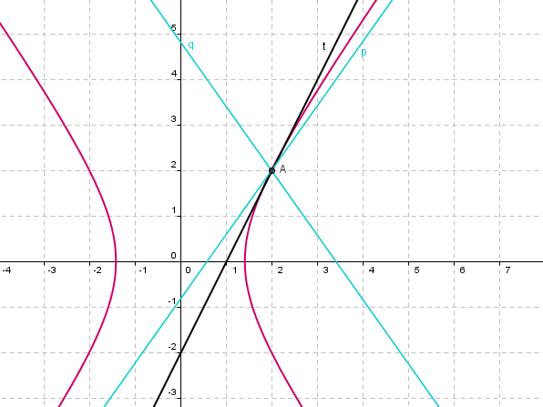

- Zakreslete danou kuželosečku: $9x^{2}-8y^{2}-36x-16y-116=0$
$$\frac{{\left(x-2\right)}^{2}}{16}-\frac{{\left(y+1\right)}^{2}}{18}=1 S\left[2,-1\right], a=4, b=3\sqrt{2}, e=\sqrt{34}=5,8$$
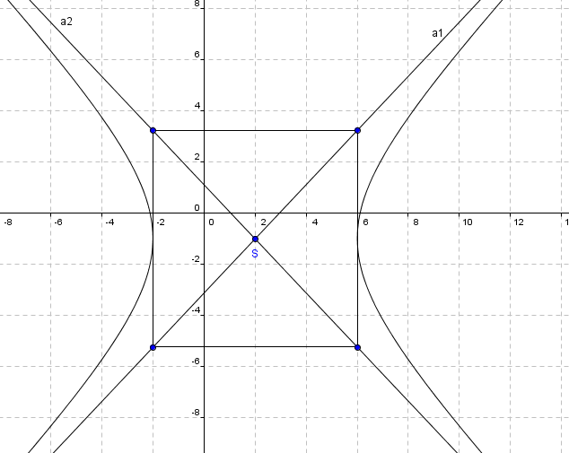

VÝSLEDKY
B
- Napiš rovnici Hyperboly, která má daná ohniska $E\left[0, -4\right], F\left[0, 4\right]$ a velikost hlavní poloosy je 3 jednotky.

rovnice hyperboly: $\frac{y^{2}}{9}-\frac{x^{2}}{7}=1$

- Bodem $A\left[2, -1\right]$ veďte všechny přímky, které mají s hyperbolou danou rovnicí $x^{2}-2y^{2 }=2$ jediný společný bod. Nakresli obrázek.
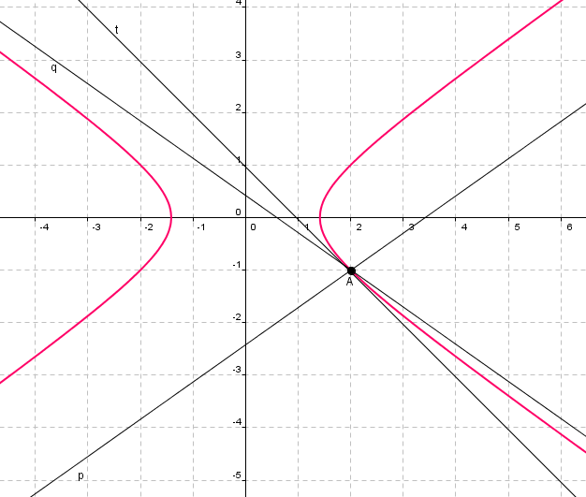

tečna $t:x+y-1=0$
přímky rovnoběžné s asymptotami $p∥a_{1}:y=\frac{\sqrt{2}}{2}x-1-\sqrt{2}$
$$p∥a_{2}:y=-\frac{\sqrt{2}}{2}x-1+\sqrt{2}$$

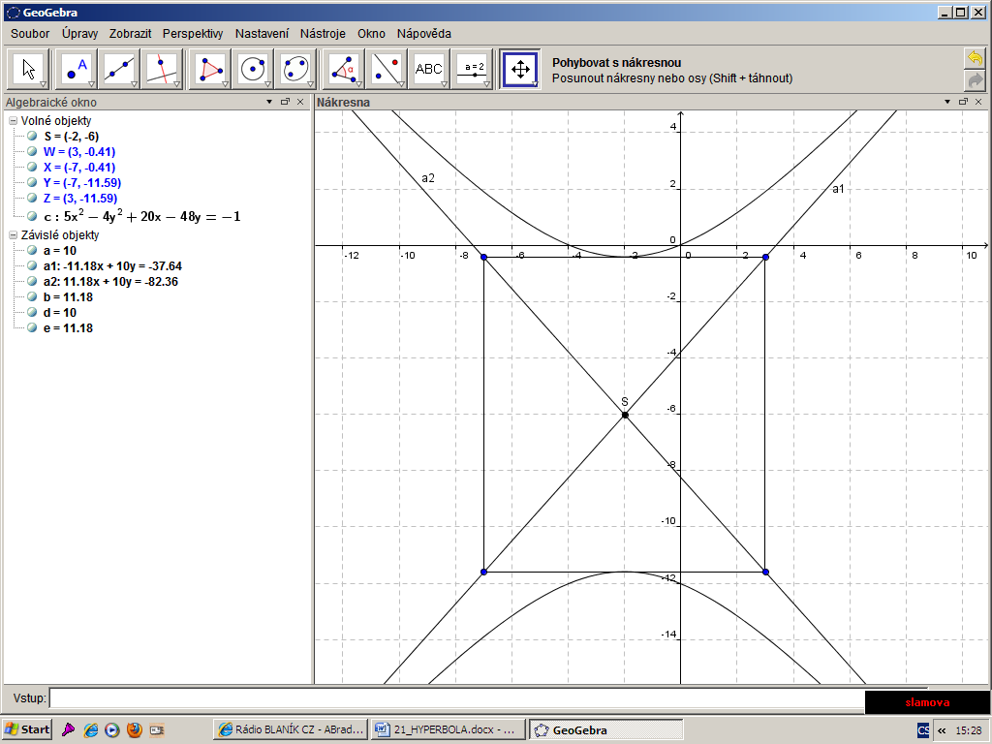
- Zakreslete danou kuželosečku: $5x^{2}-4y^{2}+20x-48y+1=0$
$$-\frac{{\left(x+2\right)}^{2}}{25}+\frac{{\left(y+6\right)}^{2}}{\frac{125}{4}}=1 S\left[-2, -6\right], a=5, b=\frac{5\sqrt{5}}{2}=5,6, e=7,5$$

